**CÂMARA DE VEREADORES DE SALGUEIRO**

**GABINETE DO VEREADOR AUREMAR CARVALHO**

**INDICAÇÃO N. /2025**

O Vereador **AUREMAR CARVALHO**, no uso de suas atribuições legislativas, propõe à MESA DIRETORA DA CÂMARA MUNICIPAL DE VEREADORES DE SALGUEIRO, Estado de Pernambuco, que ouvido o Plenário e cumpridas às demais formalidades regimentais, a aprovação desta proposição:

Que seja solicitado ao Senhor Prefeito do Município Fabio Lisandro, junto ao secretária de Desenvolvimento e Obras Vítória Miranda, que seja feito o tapa buraco Sebastião Ferreira dos Santos, no Bairro Santa Margarida, neste Município.

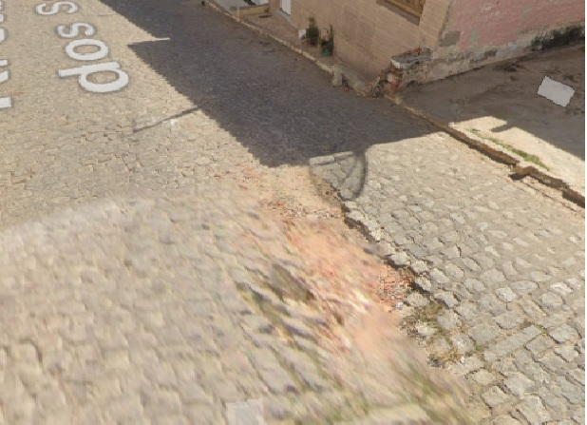

Justificativas:

Oral

Salgueiro, 11 de Agosto de 2025

­­­­­––––––––––––––––––––––––––––––––––––––––––––––––

**Auremar Carvalho**

Vereador